Oracle数据库的导出及导入

若在一台新的数据库导入 需先创建用户和表空间。

[**用sqlplus为oracle创建用户和表空间**](http://www.cnblogs.com/furenjian/articles/2889787.html)

用Oracle10g自带的企业管理器或PL/SQL图形化的方法创建表空间和用户以及分配权限是相对比较简单的，本文要介绍的是另一种方法，使用Oracle 9i所带的命令行工具：SQLPLUS  
来创建表空间，这个方法用起来更加简明快捷。  
　　假设： 文章假设，如果您用的是Linux系统，那么Oracle用户名为oracle。同时，您是在oracle服务器上操作。  
　　如果是在Windows系统下， 请先点击“开始”，然后点“运行”，输入cmd并点击“确定”，打开命令行窗口  
　　如果是在Linux的图形窗口，请右键点击桌面并点击“打开终端”，然后输入    su  -   oracl  
　　做好上述准备工作以后，输入以下命令：  
　　sqlplus   /nolog  
　　回车后，将出现提示符 SQL>  
　　这时输入  
　　conn   /   as   sysdba  
　　一般即可登录，如果失败的话，可以试一下用conn    sys/sys用户的密码   as sysdba来重试一下  
　　接下来，我们看看您当前的数据库文件一般都是放在哪里的：  
　　select    name    from    v$datafile;  
　　windows下可能看到的结果如下：  
　　SQL> select name from v$datafile;  
　　NAME  
　　--------------------------------------------------------------------------------  
　　D:\oracle\oradata\orcl\system01.dbf  
　　D:\oracle\oradata\orcl\undotbs01.dbf  
　　D:\oracle\oradata\orcl\cwmlite01.dbf  
　　D:\oracle\oradata\orcl\drsys01.dbf  
　　D:\oracle\oradata\orcl\indx01.dbf  
　　D:\oracle\oradata\orcl\tools01.dbf  
　　说明您的数据文件是放在 D:\oracle\/oradata\orcl\ 这个目录下的  
　　Linux下可能看到的结果如下：  
　　SQL> select name from v$datafile;  
　　NAME  
　　--------------------------------------------------------------------------------  
　　/oracle/oradata/orcl/system01.dbf  
　　/oracle/oradata/orcl/undotbs01.dbf  
　　/oracle/oradata/orcl/cwmlite01.dbf  
　　/oracle/oradata/orcl/drsys01.dbf  
　　/oracle/oradata/orcl/indx01.dbf  
　　/oracle/oradata/orcl/tools01.dbf  
　　说明您的数据文件是放在 /oracle/oradata/orcl/ 这个目录下的  
　　好，我们可以开始创建数据库表空间了，创建数据库表空间的命令格式如下：  
　　create  tablespace  表空间名  datafile   '对应的文件名'    size   大小;  
　　举例如下：  
　　对于上述的windows情况：  
　　create  tablespace  yang   datafile   'D:\oracle\oradata\orcl\yang.dbf'    size   3000m;  
　　3000m指的是3000MB  
　　对于上述的Linux的情况：  
　　create  tablespace  yang   datafile   '/oracle/oradata/orcl/yang.dbf'    size   3000m;  
　　至此，所需的表空间已建立。  
　　接下来我们开始创建用户，创建用户的命令格式如下：  
　　create  user  用户名  identified   by   密码  default   tablespace   用户默认使用哪一个表空间;  
　　修改用户的权限：  
　　grant   角色1,角色2  to  用户名;  
　　举例如下：  
　　create   user   yanglei   identified    by    yang123    default   tablespace   yang;  
　　grant   dba, connect    to   yanglei;  
授权成功。

Oracle导出

使用win+R快捷键打开“运行”窗口，输入CMD后点击确定。

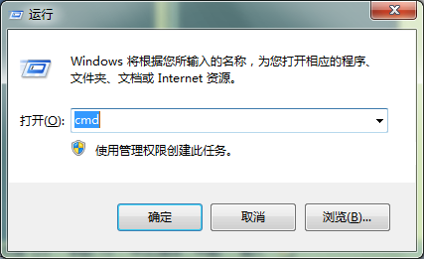

或者1、点击开始按钮，在运行中输入cmd ，回车。

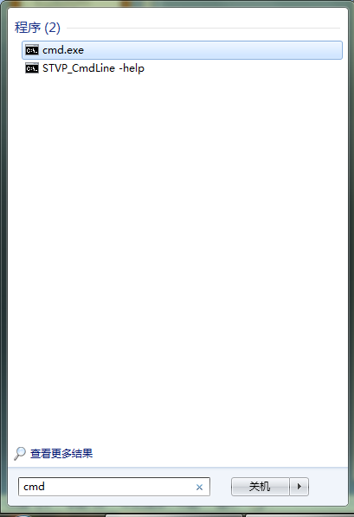

点击确定后弹出DOS窗口，页面如下：

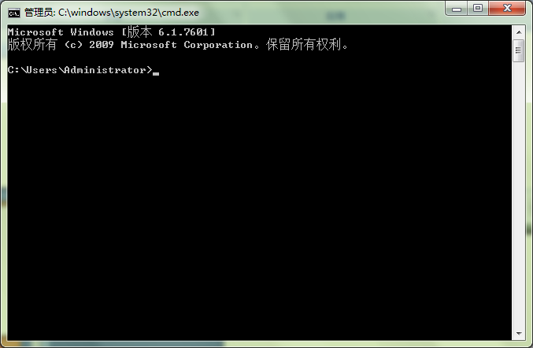

输入一下命令：exp 用户名/密码@SID file=f:\xx.dmp（物理位置） owner=用户名 full=y回车

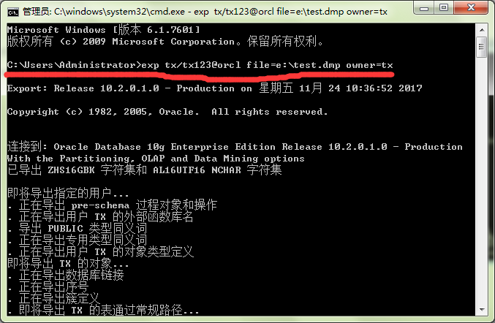

导出成功后出现提示。

Oracle导入

使用win+R快捷键打开“运行”窗口，输入CMD后点击确定。



或者1、点击开始按钮，在运行中输入cmd ，回车。



点击确定后弹出DOS窗口，页面如下：

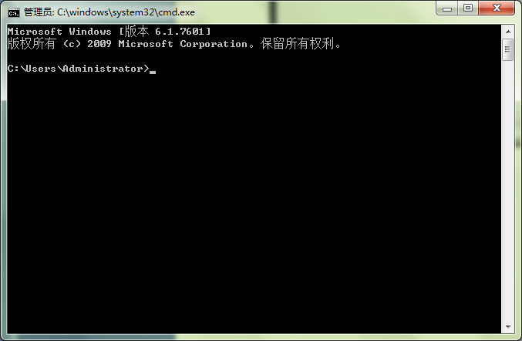

输入命令 imp kf（用户名）/zx（密码）@zxcc（数据库） file=D:\zxcc.dmp（物理位置） ignore=y full=y

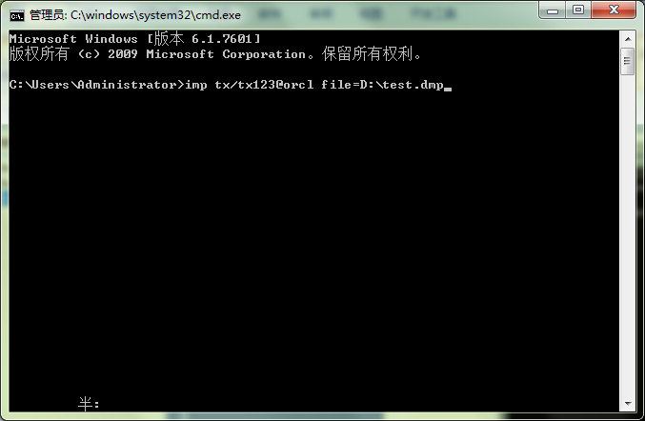

导入成功后会有提示。

Oracle数据导入导出imp/exp   
功能：Oracle数据导入导出imp/exp就相当与oracle数据还原与备份。  
   
大多情况都可以用Oracle数据导入导出完成数据的备份和还原（不会造成数据的丢失）。  
 Oracle有个好处，虽然你的电脑不是服务器，但是你装了oracle客户端，并建立了连接  
 （通过Net Configuration Assistant添加正确的服务命名，其实你可以想成是客户端与服务器端 修了条路，然后数据就可以被拉过来了）  
 这样你可以把数据导出到本地，虽然可能服务器离你很远。  
 你同样可以把dmp文件从本地导入到远处的数据库服务器中。  
 利用这个功能你可以构建俩个相同的数据库，一个用来测试，一个用来正式使用。  
   
执行环境：可以在SQLPLUS.EXE或者DOS（命令行）中执行，  
 DOS中可以执行时由于 在oracle 8i 中  安装目录\$ora10g\BIN被设置为全局路径，  
 该目录下有EXP.EXE与IMP.EXE文件被用来执行导入导出。  
 oracle用java编写，我想SQLPLUS.EXE、EXP.EXE、IMP.EXE这俩个文件是被包装后的类文件。  
 SQLPLUS.EXE调用EXP.EXE、IMP.EXE他们所包裹的类，完成导入导出功能。  
   
下面介绍的是导入导出的实例，向导入导出看实例基本上就可以完成，因为导入导出很简单。  
数据导出：  
 1 将数据库TEST完全导出,用户名system 密码manager 导出到D:\daochu.dmp中  
   exp system/manager@TEST file=d:\daochu.dmp full=y  
 2 将数据库中system用户与sys用户的表导出  
   exp system/manager@TEST file=d:\daochu.dmp owner=(system,sys)  
 3 将数据库中的表table1 、table2导出  
   exp system/manager@TEST file=d:\daochu.dmp tables=(table1,table2)   
 4 将数据库中的表table1中的字段filed1以"00"打头的数据导出  
   exp system/manager@TEST file=d:\daochu.dmp tables=(table1) query=\" where filed1 like  '00%'\"  
    
     上面是常用的导出，对于压缩我不太在意，用winzip把dmp文件可以很好的压缩。  
                     不过在上面命令后面 加上 compress=y  就可以了

数据的导入  
 1 将D:\daochu.dmp 中的数据导入 TEST数据库中。  
   imp system/manager@TEST  file=d:\daochu.dmp  
   上面可能有点问题，因为有的表已经存在，然后它就报错，对该表就不进行导入。  
   在后面加上 ignore=y 就可以了。  
 2 将d:\daochu.dmp中的表table1 导入  
 imp system/manager@TEST  file=d:\daochu.dmp  tables=(table1)   
   
 基本上上面的导入导出够用了。不少情况我是将表彻底删除，然后导入。  
   
注意：  
 你要有足够的权限，权限不够它会提示你。  
 数据库时可以连上的。可以用tnsping TEST 来获得数据库TEST能否连上。

数据导出：  
exp hkb/hkb@boss_14 full=y file=c:\orabackup\hkbfull.dmp log=c:\orabackup\hkbfull.log;

导出注意事项：导出的是当前用户的的数据，当前用户如果有DBA的权限，则导出所有数据！

同名用户之间的数据导入：  
imp hkb/hkb@xe  file=c:\orabackup\hkbfull.dmp log=c:\orabackup\hkbimp.log full=y

不同名之间的数据导入：  
imp system/test@xe fromuser=hkb touser=hkb_new file=c:\orabackup\hkbfull.dmp

log=c:\orabackup\hkbimp.log;